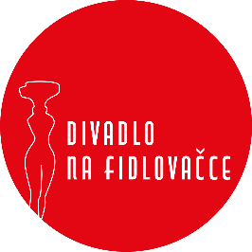

**SMLOUVA**

**O ZÁJEZDOVÉM PŘEDSTAVENÍ**

***č. sml. 10/2021***

**DIVADLO NA FIDLOVAČCE z.ú.,** se sídlem Křesomyslova 625, Praha 4

zastoupené ředitelem: Ing. Janem Koťátkem

IČO: 09218521

č.účtu: 5825981379/ 0800

kont. osoba: Lucie Lukešová

telefon: +420 737 079 221

E-mail: [*lukesova@fidlovacka.cz*](mailto:lukesova@fidlovacka.cz)

**(dále jen divadlo)**

a

**Městské Tylovo divadlo v Kutné Hoře**, Masarykova 128, Kutná Hora, 284 01

Zastoupené ředitelkou: Veronikou Lebedovou

IČO: 44696159

DIČ:CZ44696159

č. účtu: 10534161/0100

kont. osoba: Michal Trnka

telefon: +420 731 408 517

Email: [dramaturg@divadlo-kutnahora.cz](mailto:dramaturg@divadlo-kutnahora.cz)

**(dále jen pořadatel)**

uzavírají tuto smlouvu o realizaci kulturní akce – provedení divadelní hry:

**CIZINEC**

**I. Předmět smlouvy**

Divadlo Na Fidlovačce se zavazuje uskutečnit představení:

název (autor): „**CIZINEC** “ (Larry Shue)v režii: Kateřiny Duškové a v obsazení, jak je uvedeno v příloze č.1 této smlouvy, která je její nedílnou součástí.

dne: **28.2.2022 v 19.00 hodin**

místo: Městské Tylovo divadlo v Kutné Hoře

**II. Způsob plnění**

1. Za uvedené představení **již uhradil** Pořadatel Divadlu na základě vystavené faktury honorář za uvedené představení ve výši: **85.000Kč** (slovy: osmdesát pět tisíc korun)

2. Náklady na dopravu hradí Pořadatel.

3. Pořadatel je povinen uhradit na účet Aura-Pont, s.r.o. odměnu za poskytnutí licence ve výši 13,7 % a na účet OSA 1,5 % z celkových hrubých tržeb včetně předplatného.

**III. Podmínky pro pořadatele**

Pořadatel zajistí pro realizaci představení a nerušený průběh zkoušky:

1. čisté prázdné jeviště od 12 hod dne 28. 2. 2022

2. čisté a vyklizené šatny a nezbytné hygienické zařízení

3. v zimním období v šatnách a na jevišti minimální teplotu 20 °C před začátkem a po celou dobu představení

4. místní personál (minimálně 2 techniky na pomoc při vykládce a nakládce, dle bodu 1., osvětlovač a zvukař upřesnit čas, dle náročnosti inscenace)

- kontaktní osoby pro realizaci předmětu smlouvy:

technika: Vojtěch Svoboda tel.: +420 773 031 280

inspicient: Petr Veselý tel.: +420 776 785 787

světla: Sebastian Termanini tel.: +420 608 941 291

5. pořadatel zajistí pro divadlo 4 vstupenky na představení

**IV. Technické požadavky**

1. Pořadatel se zavazuje, že splňuje všechny technické požadavky inscenace, které jsou nedílnou součástí této smlouvy, viz příloha smlouvy „Technické požadavky“.

2. Pořadatel bere na vědomí, že v případě, že nebude moci splnit všechny technické požadavky inscenace, je povinen tuto skutečnost neprodleně Divadlu nahlásit.

**V. Povinnosti divadla**

Divadlo se zavazuje zajistit:

1. vysokou profesionální úroveň představení

2. dodržet oznámení včetně onemocnění, úrazu nebo zásadních organizačních změn

3. Při konání požárně nebezpečných prací, tj. použití otevřeného ohně, kouření, dýmových

efektů apod. při představení zajistí zástupce Divadla Na Fidlovačce odpovědnou osobu,

která podá informace o průběhu celé akce jevištnímu mistrovi.

4. Divadlo Na Fidlovačce potvrzuje, že jejich vlastní technické prostředky a jejich vlastní elektrická zařízení používaná při představení splňují podmínky ČSN 331610, ČSN 331600 tj. revize těchto zařízení.

**VI.**

**Ostatní ustanovení**

1. Nebude-li možné realizovat předmět smlouvy v důsledku okolností nezaviněných kteroukoli

smluvní stranou (závažná technická porucha, úraz, nemoc), jsou smluvní strany povinny se

neprodleně vzájemně informovat o nemožnosti zajistit splnění této smlouvy. V tomto případě

ponese každá strana případně vzniklé náklady ze svého.

2. Pořadatel bere na vědomí, že malá návštěvnost není důvodem ke zrušení představení.

3. Pořadatel zajistí, že bez předchozího svolení Divadla nebudou pořizovány televizní, rozhlasové a fotografické záznamy uměleckých výkonů nebo prováděny jejich přenosy.

4. Pokud bude zaviněním jedné strany znemožněno plnění dle této smlouvy, je tato strana povinna uhradit straně druhé prokazatelně vzniklé náklady i vzniklou škodu.

**VII.**

**Závěrečná ustanovení**

1. Jakékoli změny této smlouvy je možné realizovat pouze formou písemných dodatků, potvrzených

oprávněnými zástupci obou stran.

2. Tato smlouva je vyhotovena ve dvou stejnopisech a nabývá platnosti dnem podpisu oprávněnými zástupci obou smluvních stran a účinnosti dnem uveřejnění v informačním systému veřejné správy – Registru smluv.

3. Smluvní strany se dohodly, že v případě povinnosti pořadatele splnit zákonnou povinnost dle § 5 odst. 2 zákona č. 340/2015 Sb., o zvláštních podmínkách účinnosti některých smluv, uveřejňování těchto smluv a o registru smluv (zákon o registru smluv), Divadlo výslovně souhlasí se zveřejněním celého textu této smlouvy včetně podpisů v informačním systému veřejné správy – Registru smluv.

4. Pořadatel si ponechá jedno provedení smlouvy a druhé potvrzené vrátí Divadlu.

V Praze dne: V Kutné Hoře dne:

Ing. Jan Koťátko Veronika Lebedová

Divadlo Na Fidlovačce, z.ú. Městské Tylovo divadlo

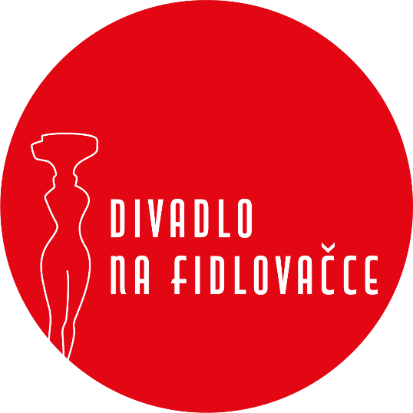

**CIZINEC**

**Režie:** Kateřina Dušková

**Dramaturgie:** Kateřina Jonášová

**Překlad:** Jan Hančil

**Scéna:** Pavel Kocych

**Asistent režie:** Petr Veselý

**Premiéra:** 21. 5. 2018

**Délka představení:** 140 minut

**HRAJÍ**

**CHARLIE MARTIN PÍSAŘÍK**

**SERŽANT FROGGY ZDENĚK MARYŠKA**

**BETTY MEEKSOVÁ LUDMILA MOLÍNOVÁ**

**ELLARD SIMMS LUKÁŠ PEČENKA**

**REVEREND DAVID LUKÁŠ ROUS**

**CATHERINE SIMMSOVÁ VANDA CHALOUPKOVÁ**

**OWEN MUSSER JIŘÍ RACEK**

Příloha č. II. „TECHNICKÉ POŽADAVKY“

**Šatny:**

* Dámská šatna (2 herečky)
* Pánská šatna (5 herců)
* Šatna pro techniky (4 technici)

**Jeviště:**

* Hrací plocha minimálně 8 x 8 m – černě vykryté jeviště
* Volný přístup pro manipulaci s dekoracemi
* Volný průchod za horizontem
* Počet tahů 2
* Použití otevřeného ohně během představení
* Možnost vrtání do podlahy

**Světla:**

* Předky :20 PC (1kW nebo 2kW-záleží na vzdálenosti)
* 4x Profil
* Portály: 5x PC z každé strany (min 1kW)
* Most: 12x PC (min 1kW)
* Galerky: 4xPC z každé strany (min 1kW)
* DMX splitter na jevišti
* 6x Stmívané okruhy na jevišti. (1kW)
* 2x Neregulovaná zásuvka na jevišti(ostrá)

**Zvuk:**

* 2 MD nebo kartový přehrávač s autopauzou, portálové i jevištní monitory (reproduktory)